**פנסים ותאי סולאריים**

**ציוד**

* Arduino Nano
* לחצן ונורה ללחצן
* קבל 4700uF 300V.
* סליל
* נגד טעינה 500Ω 100W
* נגד פריקה 100Ω 5W
* דיודה 40A
* Microswitch
* מד מתח
* נורת Neon
* SSR 220V
* Contactor 220V
* ספק 5V

תרשים מלבני

# דרייבר זרם

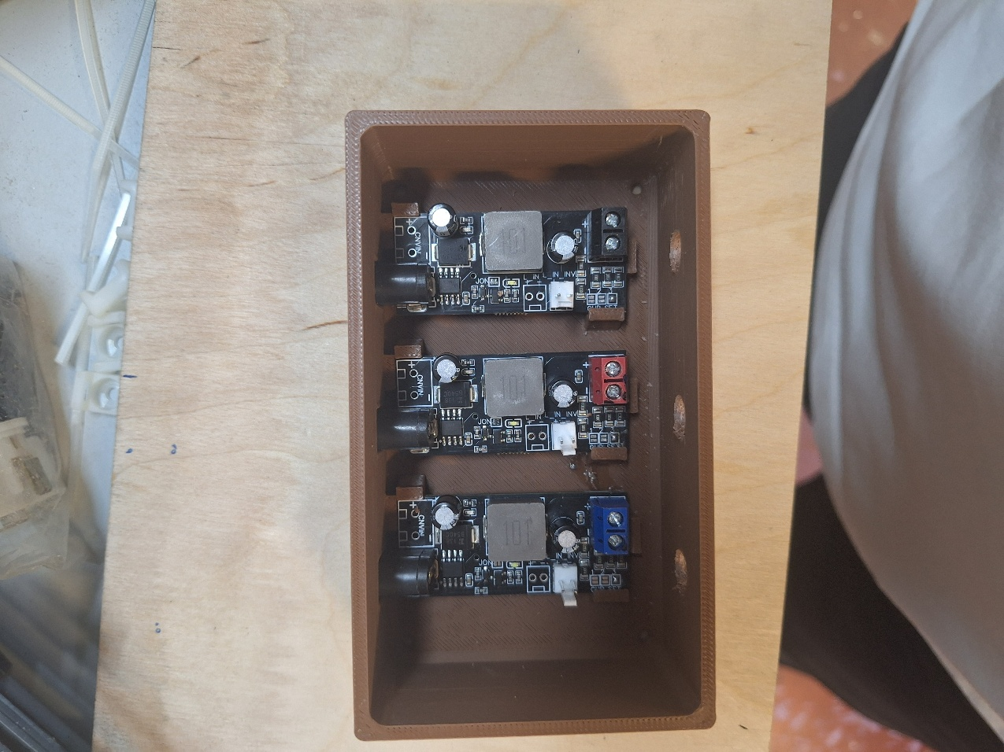לכל פנס יש דרייבר-זרם משלו עם ספק 12 וולט לכל אחד. (ראה איור 1)

הדרייבר הוא buck converter שמאפשר להזרים זרם קבוע בפנס (ראה איור 2)

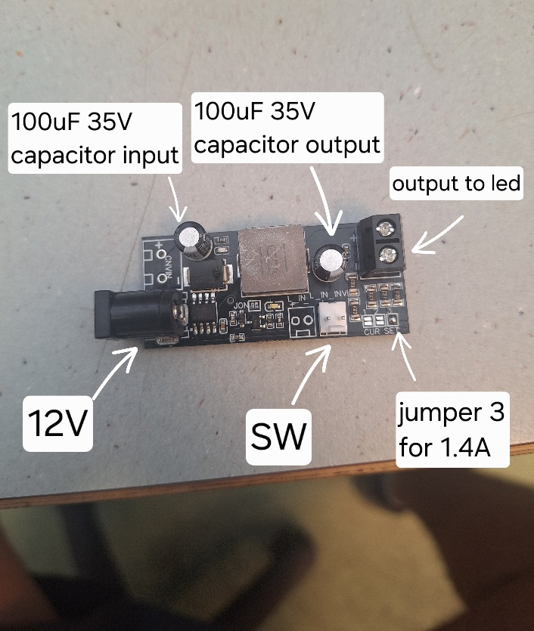

איור 1

איור 2

נעבור על כל האלמנטים בדרייבר:

* 12V – ספק 12 וולט שמתחבר לדרייבר
* SW – לחצן להדלקת הפנס (לחיצה רציפה = הדלקה)
* Capacitor – קבל לייצוב מתח ומניעת רעשים בכניסה וביציאה לנורת הלד (אם הקבל נפוח צריך להחליף קבל/כרטיס)
* Output to led – חיבור יציאה לנורת לד
* Jumper – קביעת זרם בנורה לפי הנוסחה: $I_{led}=\frac{0.21V}{R_{sh}}=\frac{0.21V}{150mΩ}=1.4A$  
  (במקרה שלנו מלחימים רק את Jumper 3).

# פנס לד

# פנל סולארי

# ספק 12V

# תקלות

סדר פעולות במקרה של תקלה:

פנסים לא דלוקים

1. בדיקת ספק12V – אם כל הפנסים כבויים – ייתכן שיש תקלה באספקת הרשת. אם פנס אחד תקול הצלב ספקים אם פנס תקין כדי לוודא שהספק תקין.
2. בדיקת תקינות החיבור מהפנס לדרייבר – ייתכן שהכבל נקרע ויש לבדוק אותו אם בדיקת רציפות.
3. בדיקת תקינות החיבור מהלחצן לדרייבר – (ניתן לקצר את החיבור למולקס כדי לעקוף את הלחצן SW)
4. בדיקת נורת לד – ניתן לפרק את הנורה בעזרת מפתח הלן ולנתק את הקונקטור XT30 כדי לספק מתח חיצוני ללד ולוודא שהיא תקינה.
5. בדיקת קבלים מנופחים – מייצג על מתח לא יציב במערכת החלפת כרטיס או קבל.

פנל סולרי לא תקין

1. וודא שאין חיכוך או לכלוך שיגרום למנוע להיתקע.
2. וודא שהפנלים הסולריים אינם שבורים.